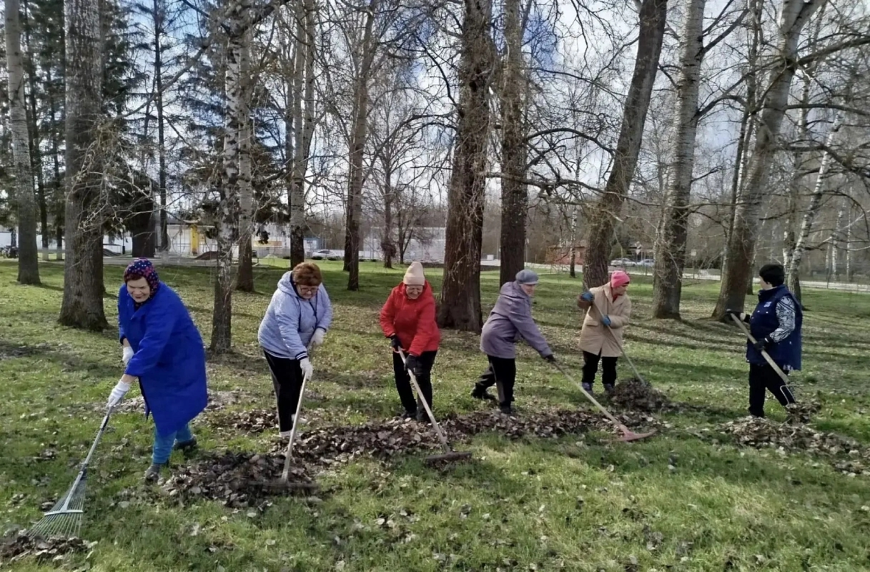
Субботник в преддверии 81-ой годовщины Победы прошёл в грайворонском ЦОСП

В преддверии 81-й годовщины Победы в Великой Отечественной войне по всей стране проходят экологические субботники у памятников и мемориалов. Активисты грайворонского Центра общения старшего поколения ОСФР по Белгородской области также присоединились к этой инициативе и 9 апреля организовали уборку территории возле памятника воинам, павшим в годы войны.
Несмотря на сложную оперативную обстановку, участники субботника активно и слаженно навели порядок: убрали сухую траву, привели в порядок клумбы и подмели дорожки. Работа прошла результативно и стала ещё одним проявлением уважения к подвигу защитников Отечества.
Забота о памятных местах — важная часть сохранения исторической памяти. Благодаря таким инициативам участники Центра вносят вклад в сохранение мемориалов, чтобы будущие поколения помнили подвиг предков и бережно относились к истории своей страны.

